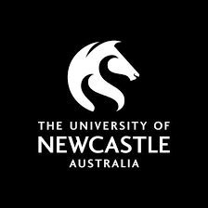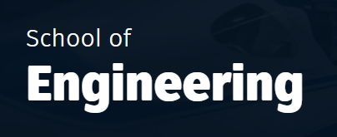

致
李佳珈 副研究员
上海理工大学理学院数学系
中国上海，上海理工大学理学院数学系副研究员
jiajiali_usst@163.com
2024 年 6 月 20 日

关于：李佳珈访问澳大利亚纽卡斯尔大学医疗机器人实验室的邀请函

尊敬的李教授
我很高兴邀请您于 2024 年 8 月 16 日至 2024 年 9 月 05 日访问我的实验室--澳大利亚纽卡斯尔大学医疗机器人实验室。您的访问活动将包括研究报告和会议、实验室参观和校园参观。据我所知，您的所有费用都将由您的资金支持。
感谢您对我的访问，我期待着尽快与您见面！
此致敬礼
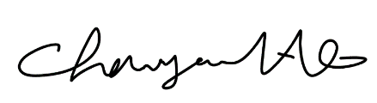
贺昌岩
博士，讲师（助理教授）
工程学院医学工程学科
澳大利亚新南威尔士州纽卡斯尔大学
网址： https://www.newcastle.edu.au/profile/changyan-he

